Тема: «Математические игры своими руками.»
Наименование материала: методическая разработка.
Автор: Агафонцева Наталья Сергеевна.
Должность: воспитатель.
Образовательное учреждение: МОУ СОШ №50(дошкольное отделение).»
Населённый пункт: г.Тверь
Дата публикации:

Математические игры своими руками.
Представляю Вашему вниманию математическую игру на состав чисел из палочек (нетрадиционного материала) своими руками.
Благодаря данному методическому пособию, дошкольники (старших и подготовительных групп) закрепляют навыки счета и вычислительной деятельности и совершенствуют знания о составе изученных чисел. У воспитанников формируется умение представлять числа в виде суммы двух слагаемых.
Цель: закрепление навыка решения примеров в пределах 10-ти, формирование представлений о сотаве чисел в пределах 10-ти.
Для создания игры мне понадобилось: разноцветные палочки (счетный материал) и квадратики. Подходит как и для занятия по познанию(ФЭМП), так и индивидуально.
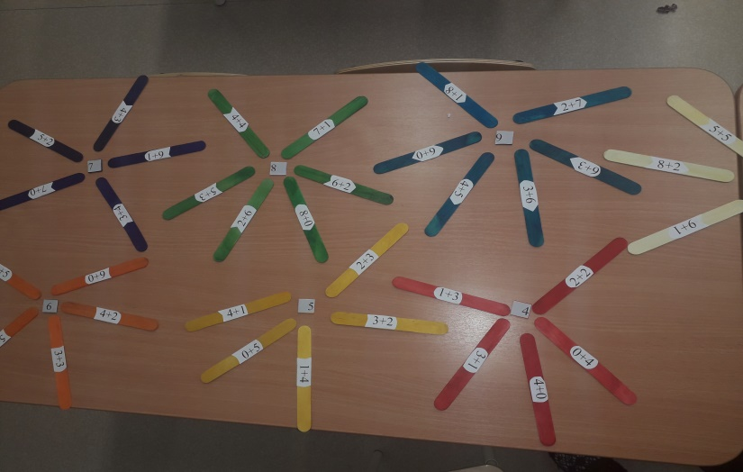
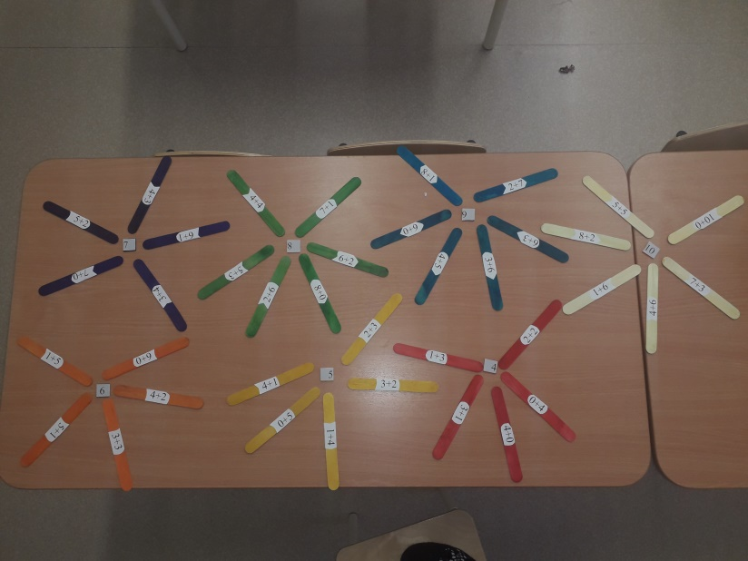

Игра »Подбери к мороженому разноцветные шарики»
Цель игры:
закреплять представления детей о составе чисел первого десятка.
Задачи игры:
-развивать представления детей о составе числа;
- закреплять умение соотносить число с цифрой;
- упражнять детей в умении раскладывать число на два меньших и составлять из двух меньших большее;
- побуждать детей находить разные варианты при составлении числа из двух меньших;
- развивать память, зрительное восприятие, внимание, уметь делать
логические умозаключения;
- воспитывать интерес к играм математического содержания;
- развивать мелкую моторику рук.
Используемый материал: цветной картон, обычный и двусторонний скотч, простой карандаш, линейка, ножницы, набор цифр.
Ход игры: воспитатель предлагает детям подобрать одно из двух меньших чисел. Ребенок находит это число и прикрепляет его к стаканчику мороженого.
Игра – это естественная среда для детей и усвоение материала преподнесенного в игровой форме, отлично подойдет понять принципы математических действий, а также закрепит счет в пределах 10.
Данная игра заинтересовала детей на занятии, они увлеченно подбирали и решали примеры.
Таким образом, детям я показываю, что математика может быть увлекательной, веселой и интересной!
